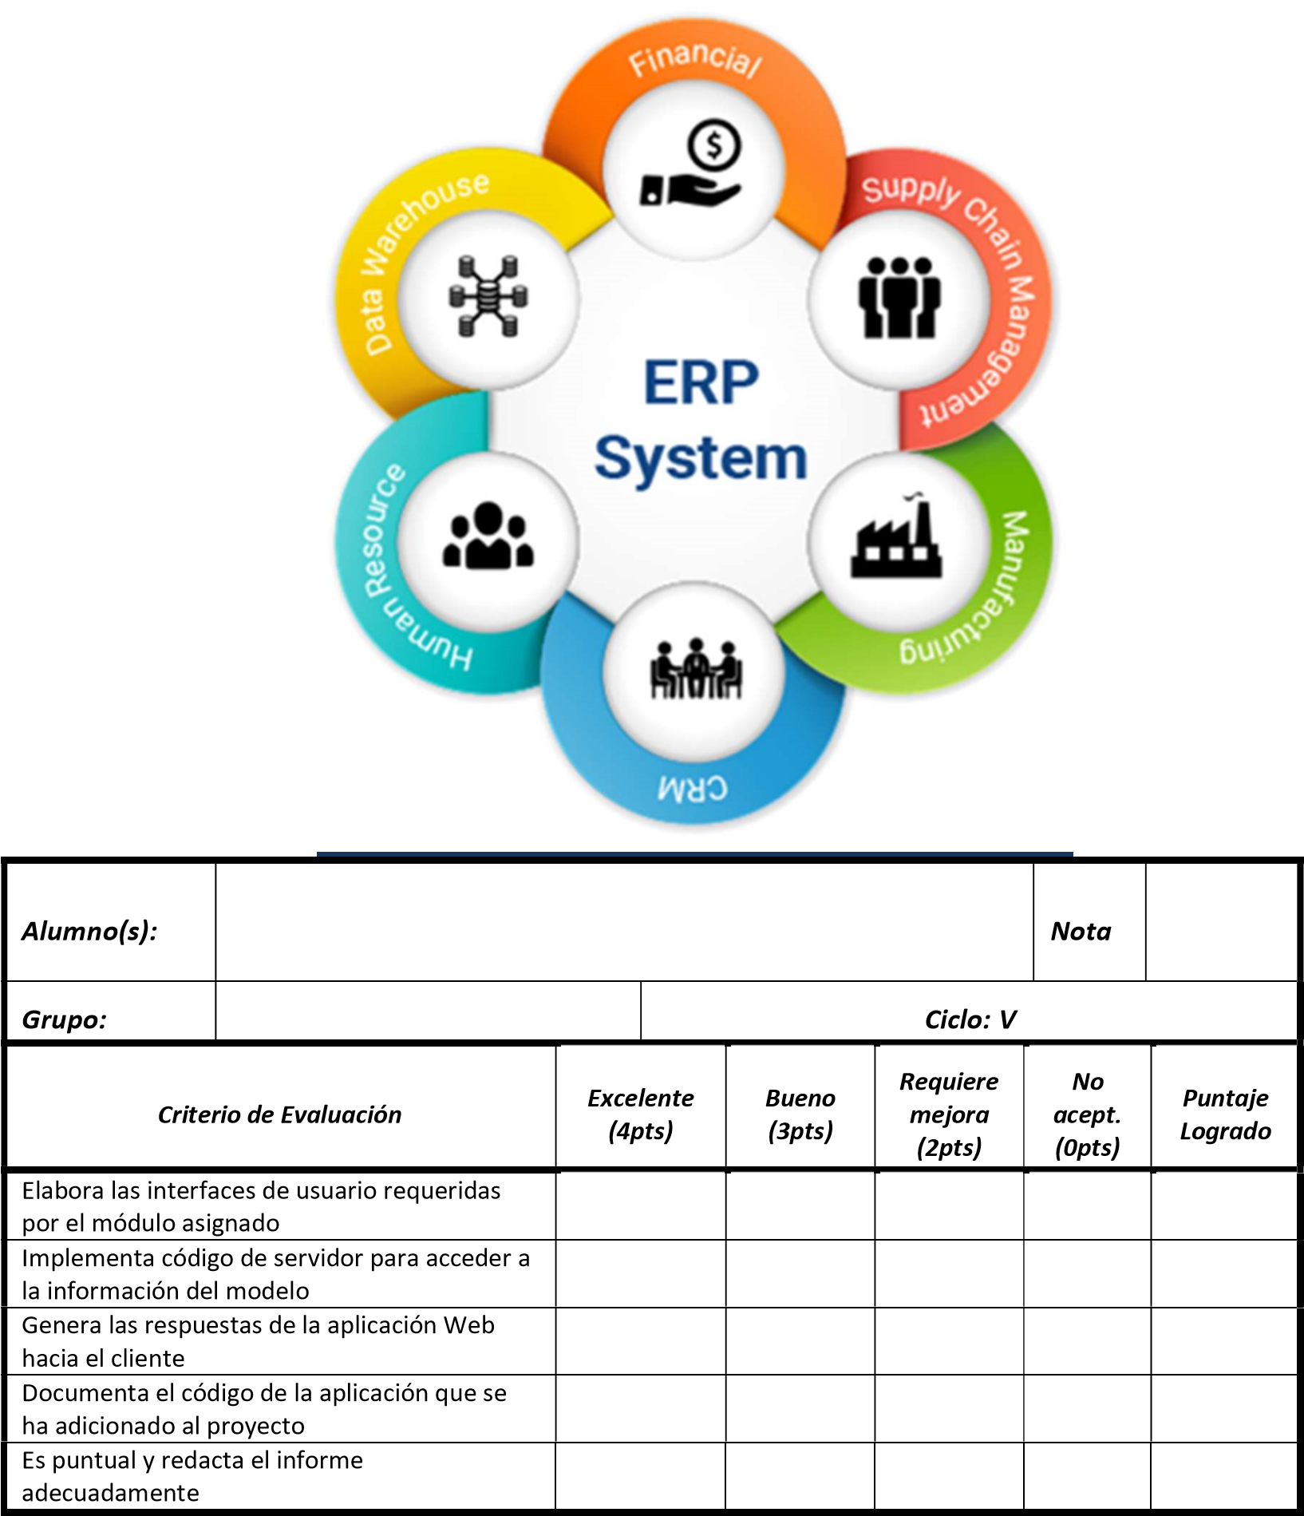

Diseño de Software e

Integración de Sistemas



INTEGRACIÓN DE SISTEMAS EMPRESARIALES

AVANZADO

LABORATORIO N° 05

TALLER DIRIGIDO

Integración de Sistemas Empresariales Avanzado



Laboratorio 05: TALLER DIRIGIDO

Objetivos:

Al finalizar el laboratorio el estudiante será capaz de:

* Implementar el trabajo asignado al grupo
* Documentar el código que se haya incluido en el proyecto

Seguridad:

* Ubicar maletines y/o mochilas en el gabinete del aula de Laboratorio.
* No ingresar con líquidos, ni comida al aula de Laboratorio.
* Al culminar la sesión de laboratorio apagar correctamente la computadora y la pantalla, y ordenar las sillas utilizadas.

Equipos y Materiales:

* Una computadora con:
* Windows 7 o superior
* Conexión a la red del laboratorio
* Software de virtualización (Opcional)
* Software ERP ODOO instalado

* Material de referencia para el laboratorio:

Ejemplo de creación de un módulo - Parte I

Procedimiento:

1. Inicio del equipo
   1. Encender el equipo
   2. Iniciar el Software ODOO.
   3. Verificar que se encuentre en funcionamiento

1. Creación de un nuevo módulo
   1. Revise el enlace indicado en la sección previa
   2. Ejecute las principales actividades mostrados en el video

**Creación del módulo convalidaciones**

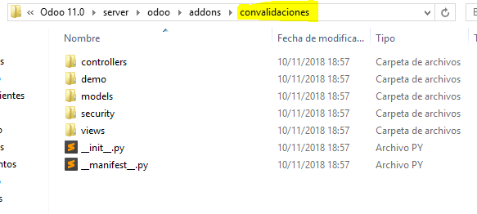

* 1. Crear el módulo que se realiza en la demostración del video

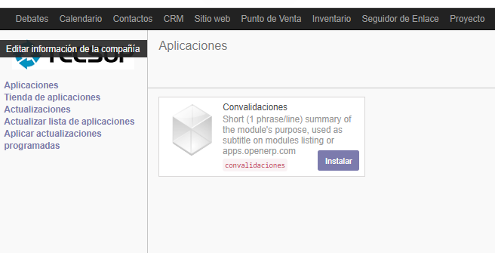

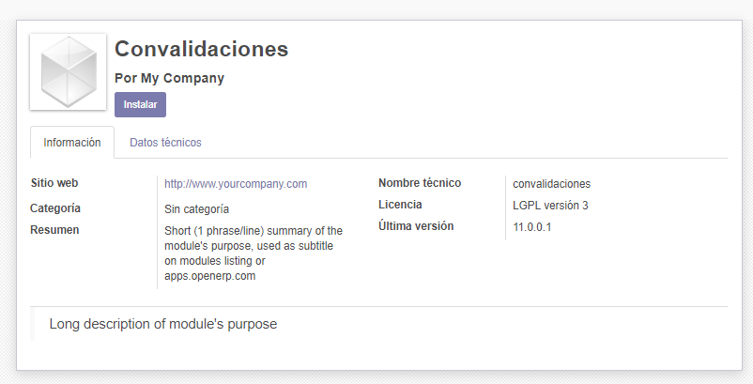

* 1. Presente al instructor el módulo convalidaciones funcionando
  2. Capture algunas imágenes que muestren las principales opciones del módulo implementado

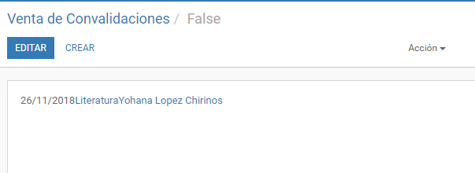

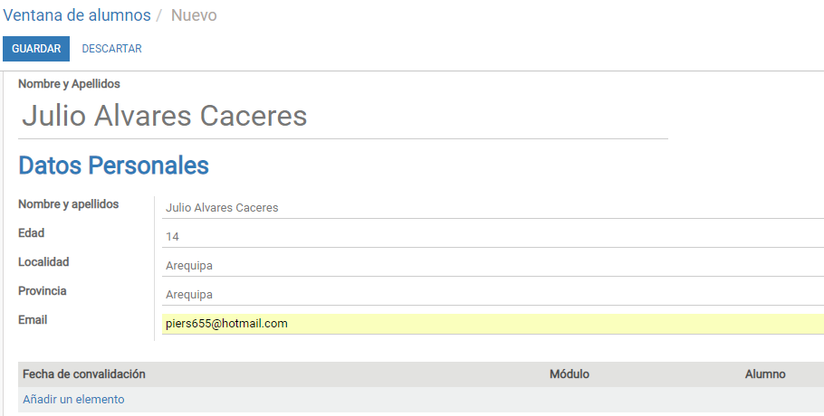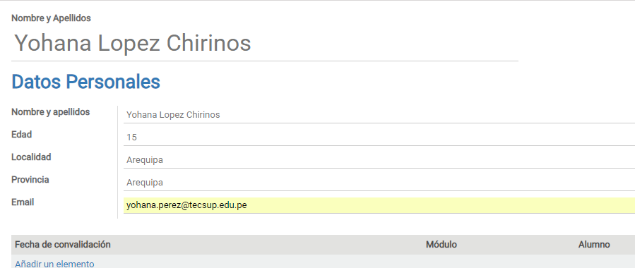

1. Documentación
   1. Elabore la documentación detallada del procedimiento para crear los modelos de un nuevo módulo

1.- Creación del Modulo Convalidaciones



2.- configuración de openerp_py, donde podemos das más detalles del módulo.

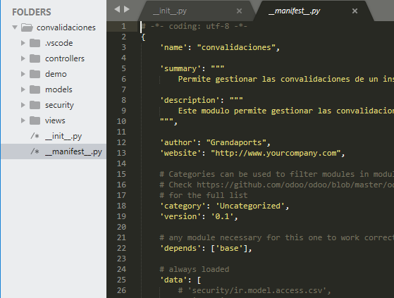

3.-En models podemos especificar los campos según la clase.

4.-En la vista se tiene un listado con los datos según el modelo alumno

5.- convalidaciones es el menú raíz y es padre del menú alumnos, y dentro de este hay un menú de listado que hereda de alumnos.

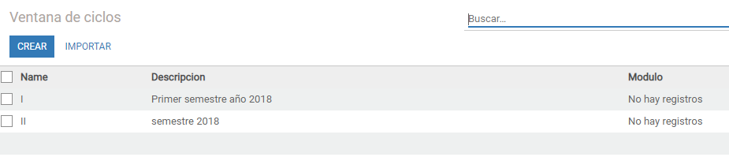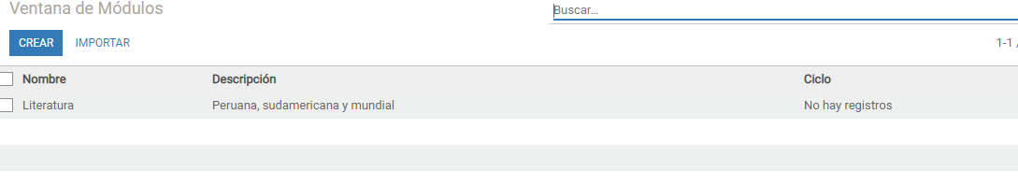

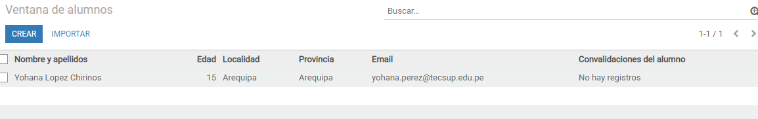

* 1. Explique en forma detallada cada paso del procedimiento indicado en el ítem anterior

1. Aplicación
   1. Implemente un nuevo módulo en ODOO denominado matrículas que incluya las siguientes tablas:

Pág. 2

Guía de Laboratorio No 6



Área



Curso



Matricula

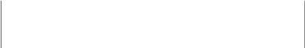

Alumno

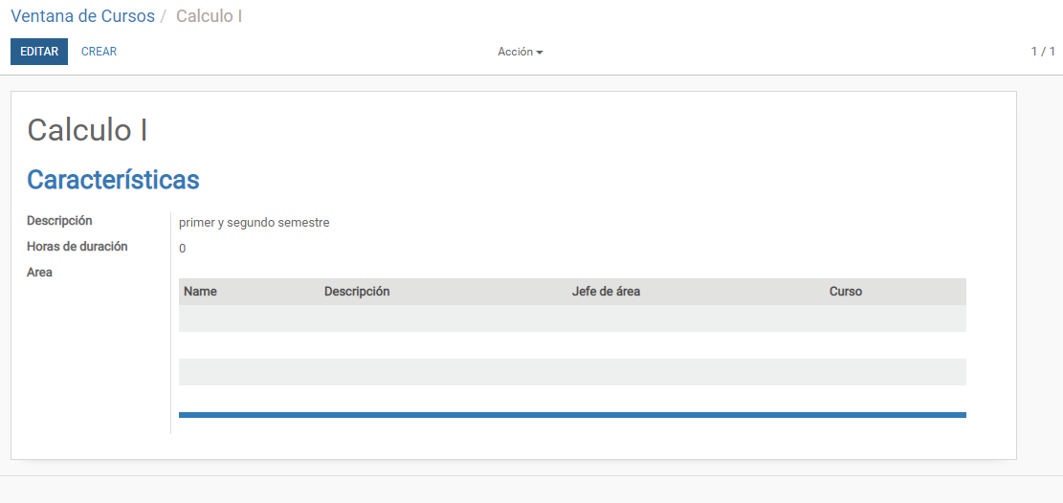





Integración de Sistemas Empresariales Avanzado



* 1. Proponga campos para cada tabla e incluya el modelo E-R que usted va a utilizar
  2. Implemente la funcionalidad para acceder a la información de las tablas Área y Alumno 4.4. Capture algunas imágenes que muestre la funcionalidad requerida

Tarea:

1. ¿Qué es el PETI?

**Plan Estratégico de Tecnologías de la Información (PETI) es un documento que define la estrategia bajo la cual se espera que las TI se integren con la misión, visión y objetivos organizacionales.**

1. Elabore una descripción detallada de la aplicación del PETI (modelos, vistas)

Observaciones y Conclusiones:

Indicar las conclusiones que llegó después de los temas tratados de manera práctica en este laboratorio.

|  |
| --- |
| * En las clases siempre tiene que haber un campo que sea obligatorio, en el módulo convalidaciones y los otros es _name. * En las vistas y en general en todas las carpetas existe una plantilla de cómo debería ser llenado el modulo. Es decir se tienen opciones que nos hacen más fácil la modificación del módulo. * Al tener un módulo nuevo es necesario reiniciar el servicio Odoo. * Es necesario estar en modo desarrollador y actualizar los módulos para ver algún cambio que hayamos editado en el editor de texto. * Uno de los errores frecuentes al momento de crear un módulo es la tabulación, lo que podía llevarnos a un erro al momento de instalar el modulo. |

Guía de Laboratorio No 6 Pág. 3